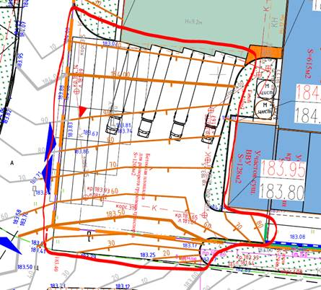
Схема предварительная №1
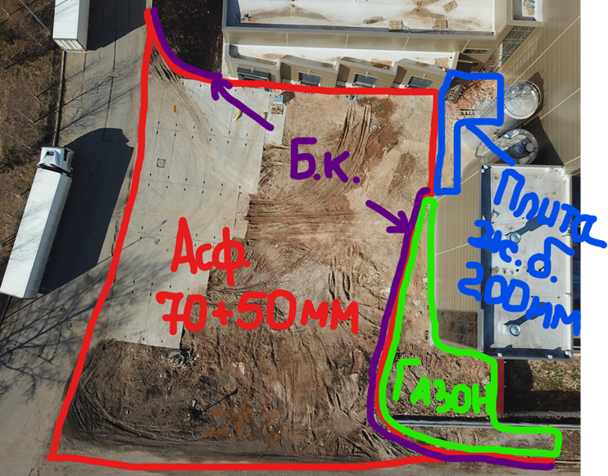
Фотография площадки для благоустройства.
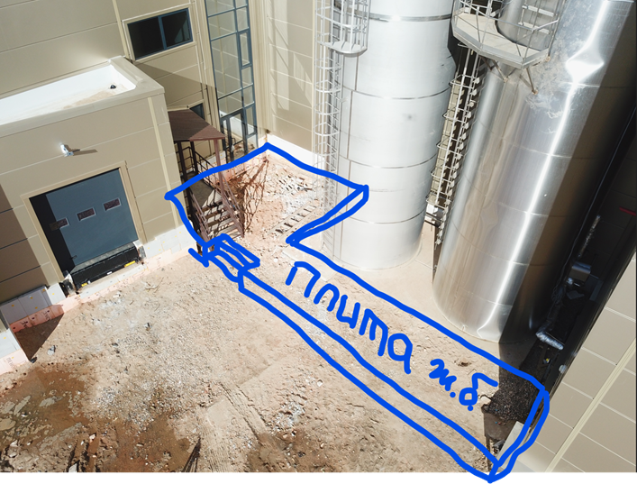 Фотография пешеходной зоны из жб плиты при благоустройстве территории
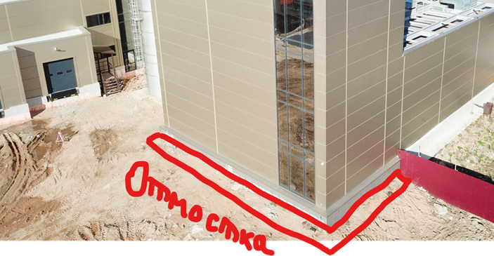
Фотография отмостки при благоустройстве территории
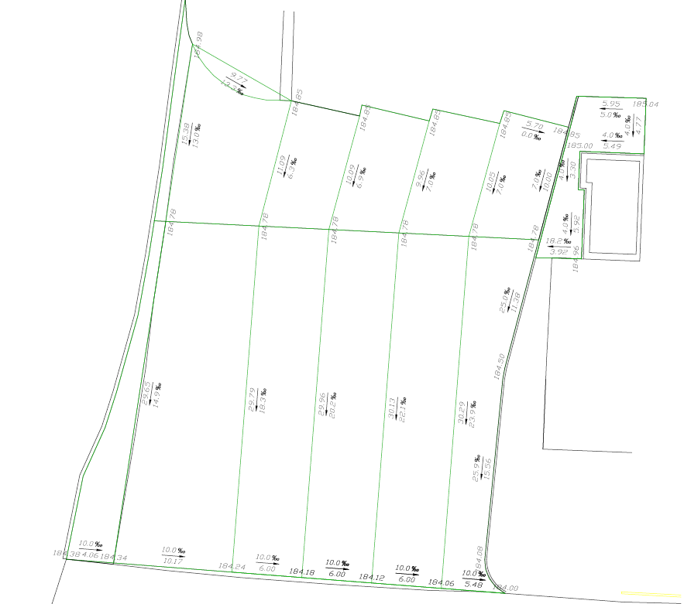
Схема разуклонки. Может быть изменена по согласованию с заказчиком.
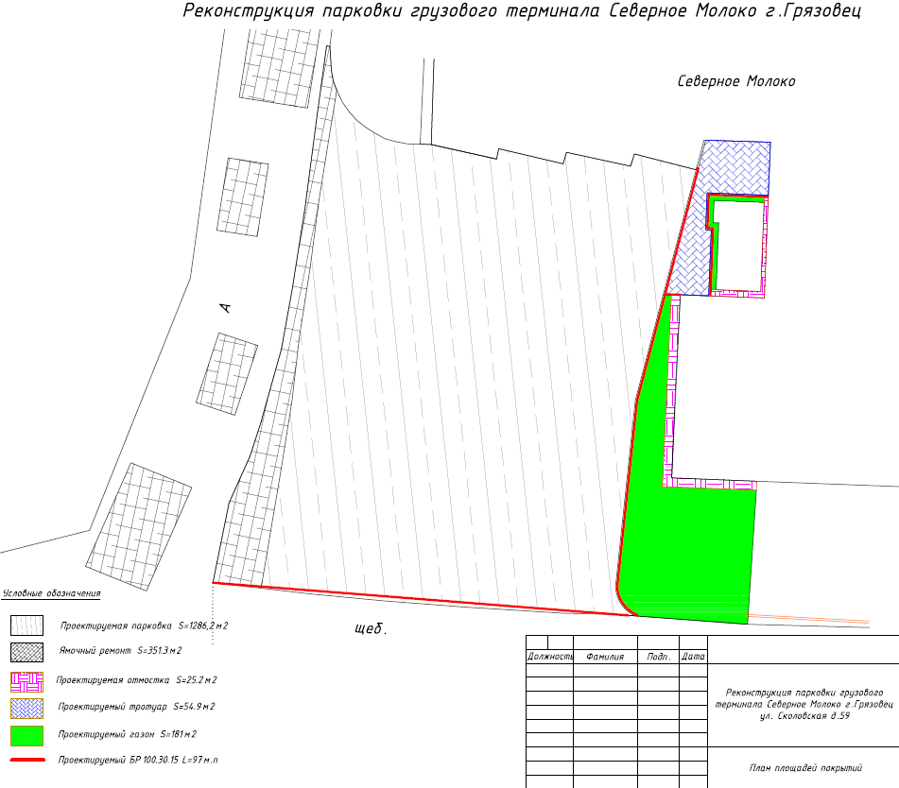
Схема с указанием площадей благоустройства территории.
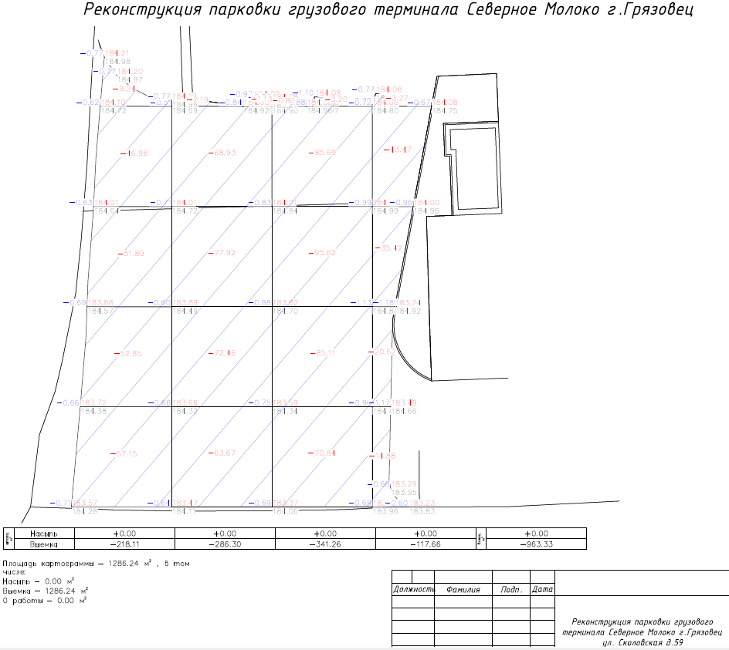
Картограмма площадки благоустройства территории.

